M5.1 开发解决方案营销计划流程说明文件-V0.9
密级：B

M5.1 开发解决方案营销计划流程

文件名称：开发解决方案营销计划流程说明文件 |  |  |  | 版本：V0.9 | 密级：B
文件编号：MTCV-M5.1-SMD-P-开发解决方案营销计划流程-V0.9 |  |  |  | 生效日期：2025/3/6
流程L2 PO：邵德强 | 流程L3 PO：肖建勋 |  | 流程组团队成员：王鑫睿、庞臣、吕保慨
更 改 记 录
版本号 | 更改人 | 审核人 | 批准人 | 生效日期 | 更改内容
V0.9 | 流程PO：肖建勋  流程PC：王苏明 | 邵德强 | EBG流程执委会 | 2024-3-6 | 首次发布

1. 目的
本流程专注于解决方案营销计划的开发，其目的是确保解决方案在上市后相关营销动作能够落地，能够快速上市上量，实现解决方案商业成功。通过对解决方案的整体营销的计划，进行详细的制订解决方案市场目标、制订解决方案价值策略、制订解决方案市场策略、制订解决方案整合营销传播计划，使得我们解决方案的营销活动能够更精准地落地执行。通过解决方案营销计划的评审决策流程，经过评审决策后，一旦评审通过，即投入相应资源全力推进解决方案上市上量。

2. 适用范围
本流程适用于锐捷网络股份有限公司EBG所有经过 IPD流程的解决方案。

3. 名词解释
CDCP | Concept Decision Check Point：概念决策评审。在概念阶段结束时进行概念决策评审
PDCP | Plan Decision Check Point：计划决策评审。在计划阶段结束时进行计划决策评审
TR5 | Technical Review 5：在发布给客户前对项目整体状态在设计稳定性和技术成熟度方面的独立评估活动。TR5目的是确保产品符合预定的功能和性能要求，以满足前期确定的产品包需求。
DG | Demand Generation：需求线索生成
IMC | Integrated Marketing Communication：整合营销传播

4. 职责分工
角色 | 描述 | 职责
产品代表 | 各产品 BU 负责该解决方案的产品经理 | - 主导解决方案营销计划的整体目标制定  - 主导新产品相关技术材料的开发计划制订  - 主导提供新产品方案CDCP相关信息。  - 解决方案市场策略制订（参与评审）  - 解决方案整合营销传播计划（参与评审）
方案代表 | 解决方案部 负责该解决方案的解决方案经理 | - 解决方案市场目标三方共识（总体销量目标设定）  - 解决方案价值策略制订（主导）  - 明确卖给谁：目标客户画像  - 明确卖什么：客户场景特点、痛点和需求，解决方案价值主张，解决方案竞争策略  - 价值有效性验证：制订解决方案价值落地验证表  - 解决方案市场策略制订（参与评审）  - 解决方案整合营销传播计划（参与评审）
行业代表 | 行业系统部对应的行业拓展经理 | - 主导解决方案营销目标三方共识（细分市场/客户、区域的销量目标分解）  - 解决方案价值策略制订（参与评审）  - 解决方案市场策略制订（主导）（输出给MM-M6.1 制定并执行细分市场营销计划）  - 全国前三单推进计划  - 全国样板建设计划（全国目标样板客户清单、全国目标样板客户项目推进计划、全国样板点建设计划）  - 区域首单和裂变计划（老客户复购、新客户拓新）  - 解决方案整合营销传播计划（参与评审）
品推代表 | 行业系统部对应的行业IMC | - 解决方案整合营销传播计划制订（CDCP结束后启动，并输出给DG-M8.1 制定年度整合营销计划）  - 解决方案发布活动计划  - 解决方案线上宣传计划  - 解决方案线下活动计划
评审决策委员会 | 含 CPO、系统部总经理、系统部营销经理、解决方案部总经理、行业解决方案部经理、IMC 主管 | - 严格把关评审流程，结合评审要求对解决方案营销计划的相关信息进行评审，明确给出决策意见，结合解决方案营销计划项目实际情况，进行项目组成立，明确分工和相关负责人。

5. 流程文件说明

5.1 流程卡
流程名称 | 开发解决方案营销计划 | 流程层级 | L3 | 流程架构编码 | M5.1
流程定义 | 根据解决方案面向的细分市场战略机会和我司解决方案价值主张，制定解决方案营销计划，并与行业系统部协同推进落地执行 | 流程目的 | 设定解决方案市场目标以及营销计划，并与产品部、行业系统部共识
流程责任人 | 解决方案部 总经理 | 上一层流程名称 | M5 解决方案营销计划开发与管理
包含的下层子流程或活动 | 1.制订解决方案销售目标；2.制订解决方案价值策略；3.制订解决方案市场策略；4.制订解决方案整合营销传播计划；5.制定解决方案工具包计划
流程输入 | 解决方案的上市目标、预估上市时间（解决方案CDCP报告）；解决方案创新概念（解决方案Charter报告）
输入标准 | CDCP经IPMT评委会评审准出
流程输出 | 解决方案市场目标（经产品BU、行业BU共识）、解决方案价值策略（卖给谁、卖什么）、解决方案市场策略（怎么卖）、解决方案整合营销推广计划（建设全国样板点，发展方案代言人，样板推广传播）
输出标准 | 市场目标符合SMART原则，营销计划清晰明确且具备可行性
流程起点 | PDCP决策评审通过后，有明确的TR5版本交付时间计划，开始启动“开发解决方案营销计划”
流程终点 | 解决方案营销计划通过评审并启动执行
流程绩效指标 | 新解决方案上市后12个月内的市场目标达成率

5.2 流程图

5.2.1 L2流程框架（键盘图）
1、L2流程键盘图
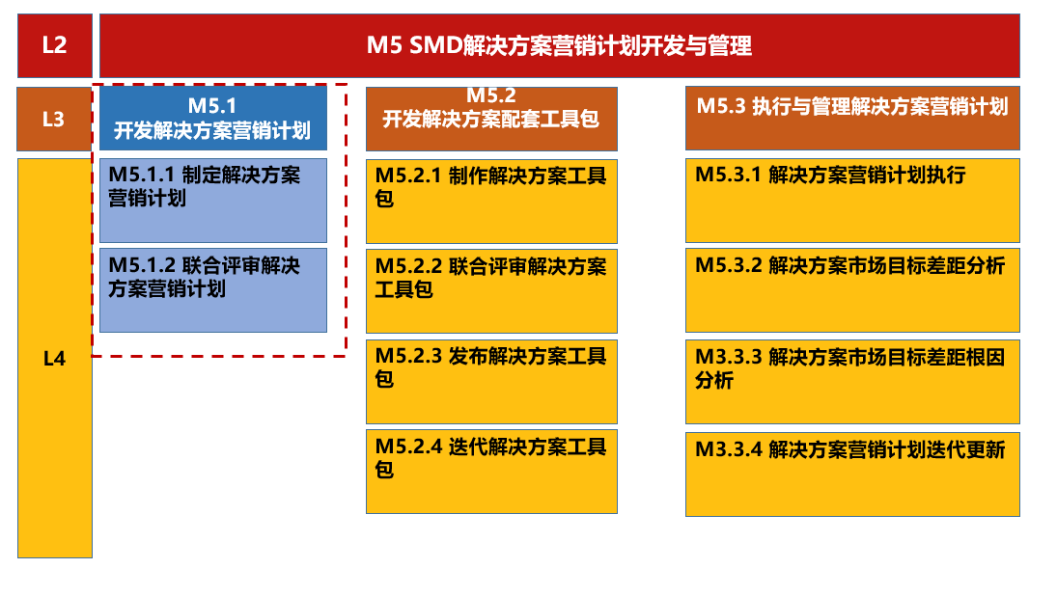

5.2.2 L2流程示意图

5.2.3 L3流程图
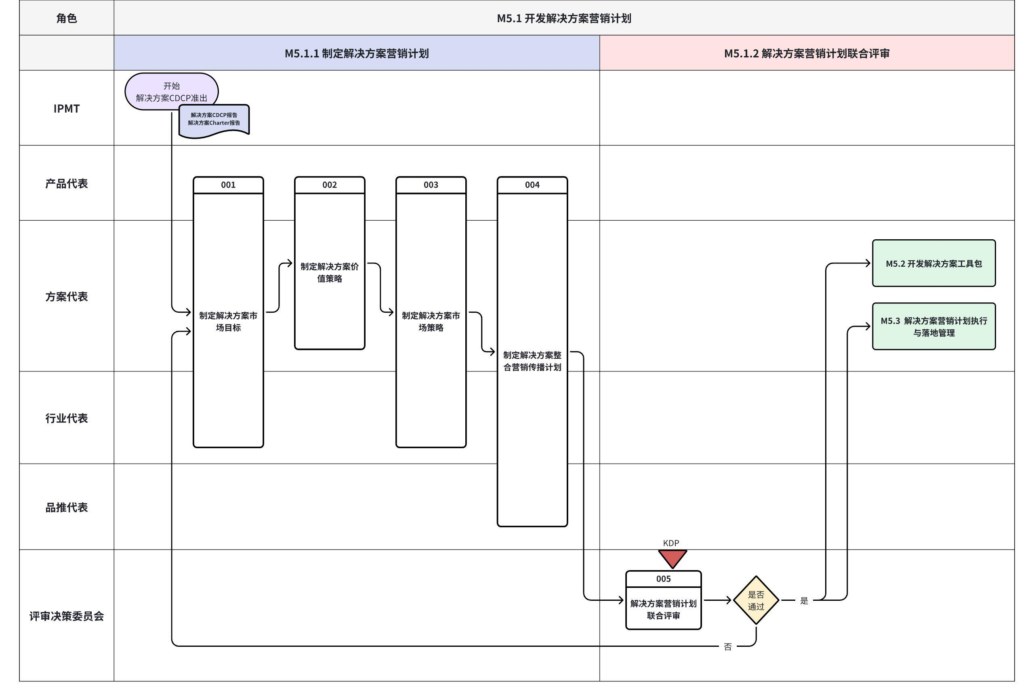

5.2.4 L3流程与其他流程的前后道关系
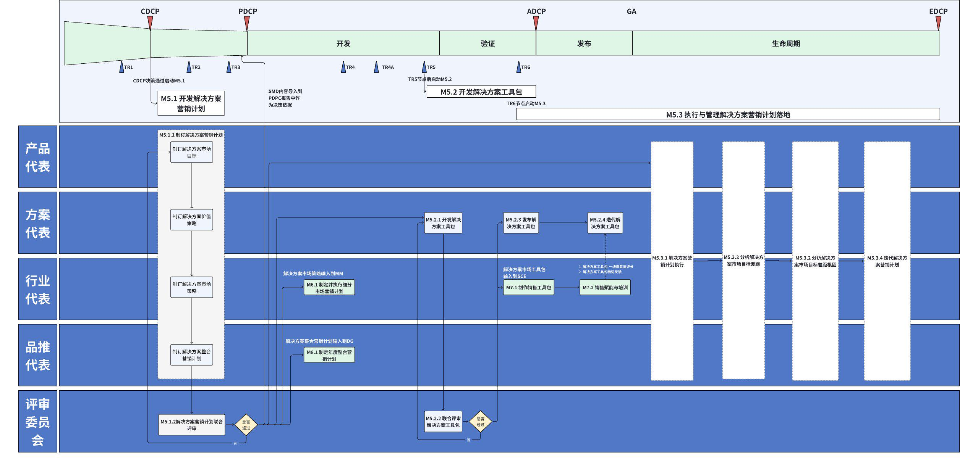

5.3 流程活动说明

5.3.1 流程活动说明
编号 | 活动 | 执行角色/岗位 | 流程活动说明（活动内容） | 是否是KCP/KDP | 输入 | 输入标准 | 输出 | 输出标准  （良品条件） | 活动难点/关键点说明 | 业务变化点说明（与之前的主要变化点） | 指导书 | 工作模板
001 | 制订解决方案市场目标 | 产品代表（主导）  方案代表（配合）  行业代表（配合） | 制订解决方案的市场目标，包括：  1.总体销量目标设定  2.目标细分市场和客户的销量目标分解  3.重点区域的销量目标分解  4.过程指标设定：客户价值认可率目标（计算公式：交流后价值认可的客户数/已交流的目标客户数）；客户覆盖率目标（计算公式：成功预约交流的目标客户数/解决方案面向的目标客户数）  5.组织产品BU、行业BU的负责人对销售目标进行三方共识和互锁。 | 否 | CDCP和Charter报告中，解决方案的总体市场目标（ADCP+6/+12） | 通过评审的 Charter 报告和 CDCP 报告 | 经行业BU、产品BU、解决方案部三方共识的市场目标 | 1、总体目标和 CDCP 一致  2、目标分解能够有支撑整体目标达成  3、分解后的目标能够和区域互锁 | 难点：在落地到区域互锁上，存在难点（区域考核整体销量，对于解决方案的目标需要互锁） | 解决方案营销计划中增加了区域目标分解以及落到具体目标客户清单上 | 《制定解决方案营销计划-指导书V0.9》  制定解决方案营销计划-指导书v0.9 | SMD-XX解决方案营销计划-参考模板-20250220
002 | 制订解决方案价值策略 | 方案代表（主导）  产品代表（配合） | 制订解决方案的价值策略，包括：  1.明确卖给谁：目标客户画像和客户名单  2.明确卖什么：客户场景特点，客户场景的痛点和需求，解决方案价值主张，解决方案竞争策略  3.价值有效性验证：制订解决方案价值验证表  4.解决方案工具包开发计划 | 否 | CDCP和Charter报告中，目标客户，场景痛点及需求，方案解法和价值主张，竞争对比 | 通过评审的 Charter 报告和 CDCP 报告 | 解决方案价值策略：解决方案价值策略表  解决方案价值验证表  解决方案工具包开发计划 | 1、目标画像清晰，能够通过画像精准圈出目标客户名单  2、方案价值主张清晰、  3、解决方案价值验证表能够有清晰的验证方法、量化的验收指标  4、解决方案工具包责任到人、时间明确 | 关键点：目标客户画像是否足够清晰、竞争策略是否有效  难点：解决方案价值是否落地验证工具和验收指标 | 新增解决方案价值策略在客户侧是否落地有效性验证
003 | 制订解决方案市场策略 | 方案代表（配合）  产品代表（配合）  行业代表（主导） | 制订解决方案的市场策略，包括：  1.全国样板建设计划  1.1.全国目标样板客户明确  1.2.全国目标样板客户项目推进计划  1.3.全国样板点建设计划  2.区域首单和裂变计划  2.1.区域首单目标客户共识（老客户扩品类、新客户拓新）  2.2区域首单拓展支持计划  2.3区域样板点建设计划  2.4区域裂变计划 | 否 | CDCP和Charter报告中，解决方案销售通路的初设内容 | 通过评审的 Charter 报告和 CDCP 报告 | 解决方案市场策略：全国样板建设计划、区域首单和裂变计划 | 1、计划清晰完整，符合SMART原则  2、相关计划落地能够支撑相关区域、细分等解决方案销量 | 难点：市场策略细化到区域首单和裂变计划，目标细化到区域的互锁 | 新增市场策略细化到区域首单和裂变计划，目标细化到区域
004 | 制订解决方案整合营销传播计划 | 方案代表（配合）  行业代表（配合）  品推代表（主导） | 制订解决方案整合营销传播计划，包括：  1.解决方案发布活动计划  2.解决方案线上宣传计划  3.解决方案线下活动计划 | 否 | 解决方案价值策略和解决方案市场策略 | 通过评审的 Charter 报告和 CDCP 报告 | 解决方案整合营销传播计划：  方案发布活动  线下宣传计划  线下活动计划 | 1、计划清晰完整，符合SMART原则  2、相关计划落地能够支撑相关区域、细分等解决方案销量 | 难点：IMC在没有上市前进行整合营销传播计划制定 | 新增解决方案线下活动计划
005 | 解决方案营销计划联合评审 | 评审决策委员会 | 联合评审委员会（系统部、产品部、解决方案部、品牌营销部 主管）进行联合评审，通过后进行发布 | 是 | 解决方案营销计划 | 内部共识的解决方案营销计划 | 解决方案营销计划评审结果 | 1、符合解决方案营销计划开发-KCP/KDP评审标准 | 难点：  如何评审相关计划可落地及可以支撑销量 | 无变化 | 《SMD-解决方案营销计划开发-KCP/KDP评审标准》SMD-解决方案营销计划开发-KCP/KDP评审标准 | 《SMD-解决方案营销计划开发-KCP/KDP评审标准》SMD-解决方案营销计划开发-KCP/KDP评审标准

5.3.2 主要角色活动说明

5.3.2.1 方案代表活动说明：
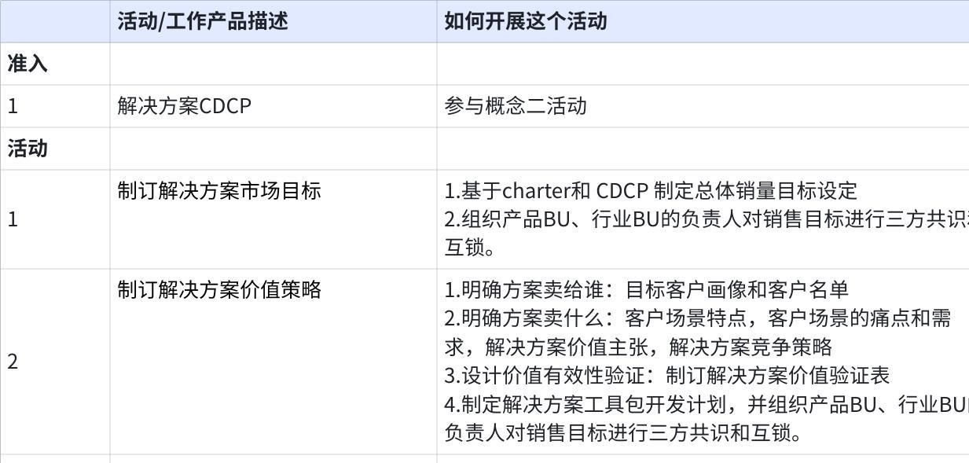
点击图片可查看完整电子表格

5.3.2.2 产品代表活动说明：
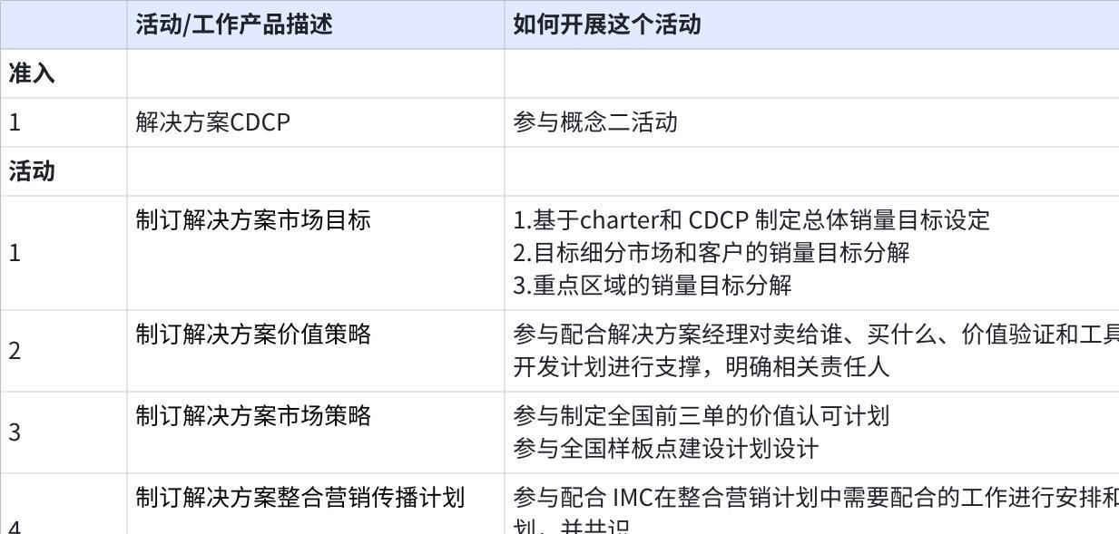
点击图片可查看完整电子表格

5.3.2.3 行业代表活动说明：
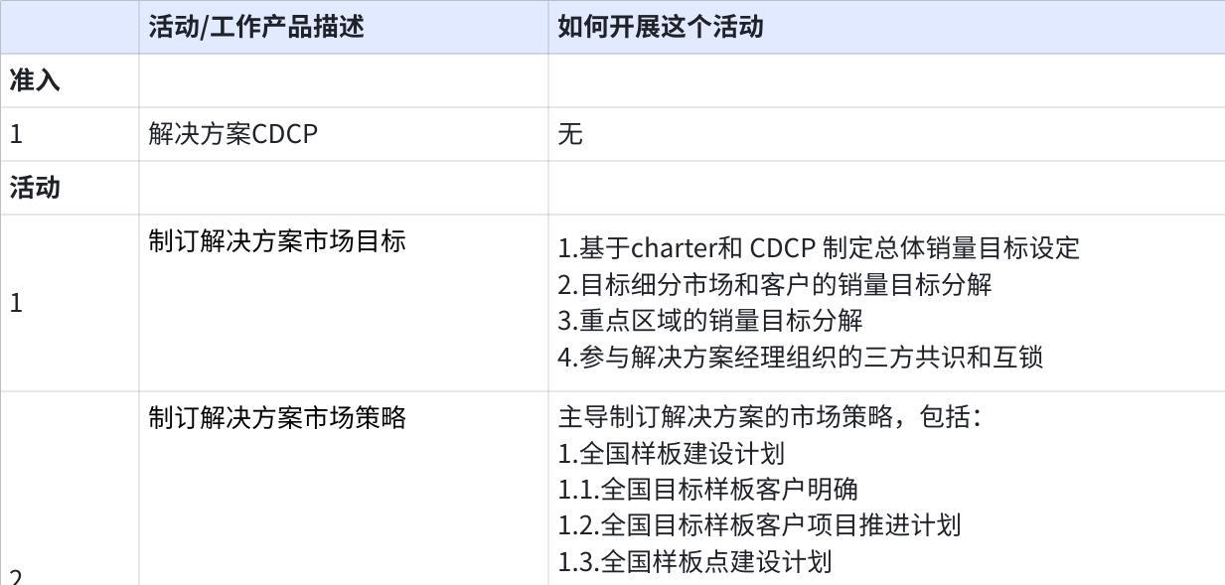
点击图片可查看完整电子表格

5.3.2.4 品推代表活动说明：
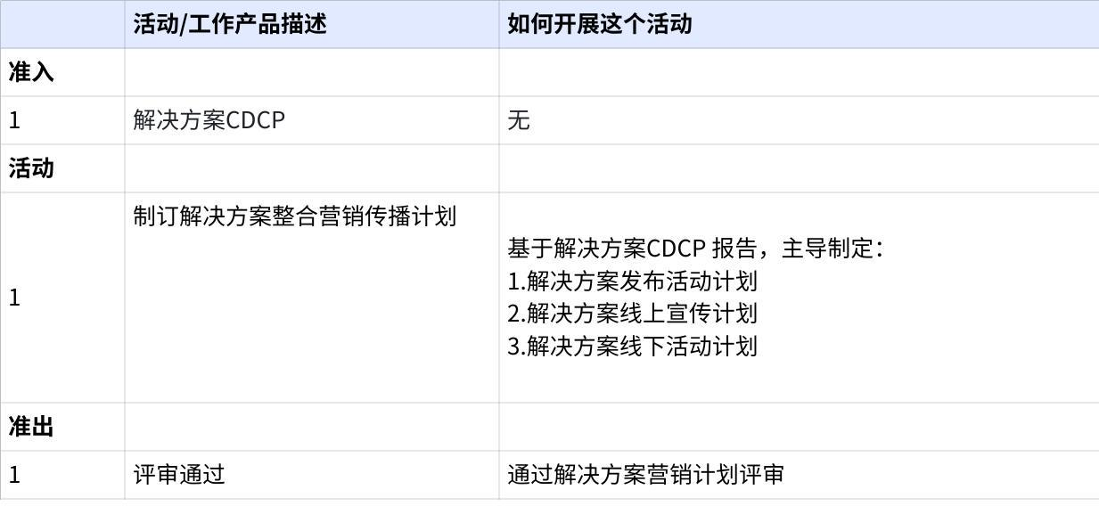
点击图片可查看完整电子表格

5.3.2.5 评审决策委员会活动说明：
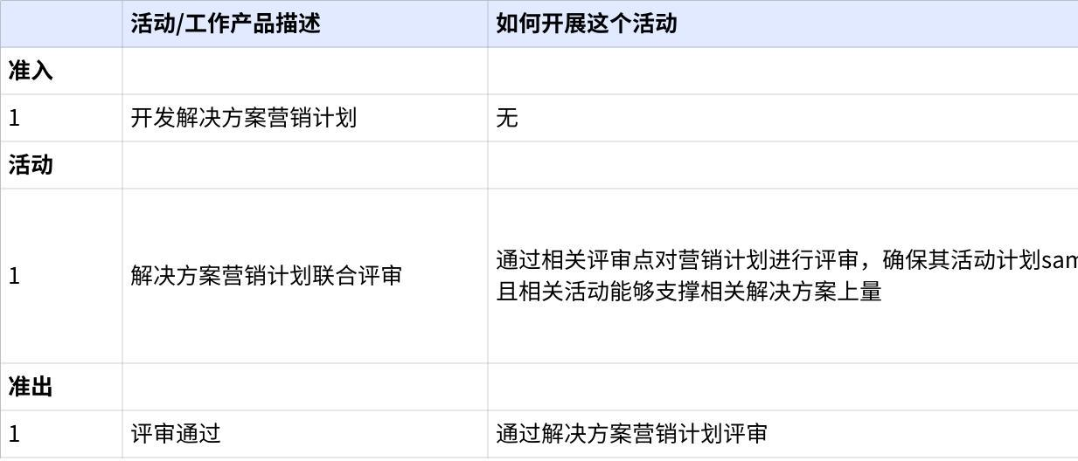
点击图片可查看完整电子表格

5.4 KCP/KDP说明及指导书
关键节点 | 控制点 | KCP/KDP说明 | KCP/KDP负责人 | 指导书 | 备注
M5.1.1 制定解决方案营销计划 | N/A | N/A | 解决方案部-解决方案经理 | 《制定解决方案营销计划-指导书V0.9》解决方案营销计划开发指导书v0.9
M5.1.2 解决方案营销计划联合评审 | KDP | 决策评审 | 行业BU-总经理/营销经理  产品BU-CPO  解决方案部-总经理/解决方案部主管  品牌营销部-行业IMC主管 | 《SMD-解决方案营销计划开发-KCP/KDP评审标准》  SMD-解决方案营销计划开发-KCP/KDP评审标准

6. 解释权限及生效日期
本文档的解释权归属流程管理部。
本文档自发布之日起至V1.0版本发布前生效。

7. 流程运转机制
流程 | 流程运转机制
解决方案营销计划开发M5.1流程运转机制 | SMD-L3解决方案营销计划开发 M5.1 流程运转机制

8. IT系统支持表
 | 需求 | IT系统 | IT系统当前状态 | 是否影响V0.9跑起来 | 提出人 | 实现时间
开发解决方案营销计划管理系统 | 对于解决方案营销计划开发和协同进行管理；开发相关开发计划的报表 | 飞书-解决方案营销计划 | 暂无 | 否 | 肖建勋 | Q1
解决方案营销计划评审 | 对于解决方案营销计划评审进行管理；对结果打分、是否通过进行管理 | 飞书-解决方案营销计划 | 暂无 | 否 | 肖建勋 | Q1
SMD业务流程IT系统建设需求

